Банат Ахунзянова
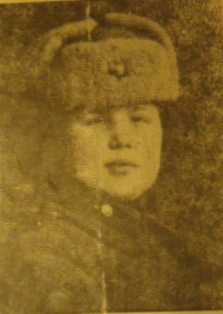
Во время Великой Отечественной войны все мои прабабушки и прадедушки трудились в тылу - растили хлеб в колхозах и работали на оборонных предприятиях. Несколько родственников моей бабушки воевали на фронте. Хочу рассказать про ее двоюродную сестру – Банат Ахунзянову.
Когда началась война, ей было 18 лет. Она работала в отделе здравоохранения в Богатых Сабах.
В августе 1943 года она добровольцем ушла на фронт, стала танкистом. В письме родным в феврале 1945 года она написала, что это будет последняя военная зима, осталось только дойти до Берлина и уничтожить последнего фашиста.
Банат Ахунзянова участвовала в штурме Берлина, была ранена, награждена. После госпиталя ей удалось ненадолго съездить в Казань и Богатые Сабы, повидаться с родными. А потом она снова уехала в свою часть, которая к тому времени располагалась в Польше, на границе с Германией. В августе 1945 года Банат Ахунзянова погибла в Кракове от рук польских нацистов, которых еще немало пряталось после Победы. Память о героине бережно хранят ее родные и односельчане.

Студент гр. 1118 Музипов

